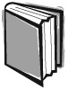
Manuel
et cahier de notes, p. 1-3.

La masse et le volume

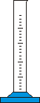


- Observe les termes situés dans l’encadré et classe-les dans le tableau. Ils sont liés au concept de masse ou de volume.

pesée millilitre (mL) déplacement d’eau
kilogramme (kg) balance lourd
cylindre gradué espace cm³

Masse | Volume

- Le tableau ci-dessous présente une liste d’objet que l’on peut trouver dans une cuisine. Inscris à l’endroit approprié la masse et le volume de chaque objet en choisissant parmi les mesures présentées dans l’encadré.

1 kg 130 kg 500 mg 300 g
0,5 cm³ 250 mL 1200 cm³ 300 L

Objet | Masse | Volume
Bleuet
Verre de lait
Réfrigérateur |  | 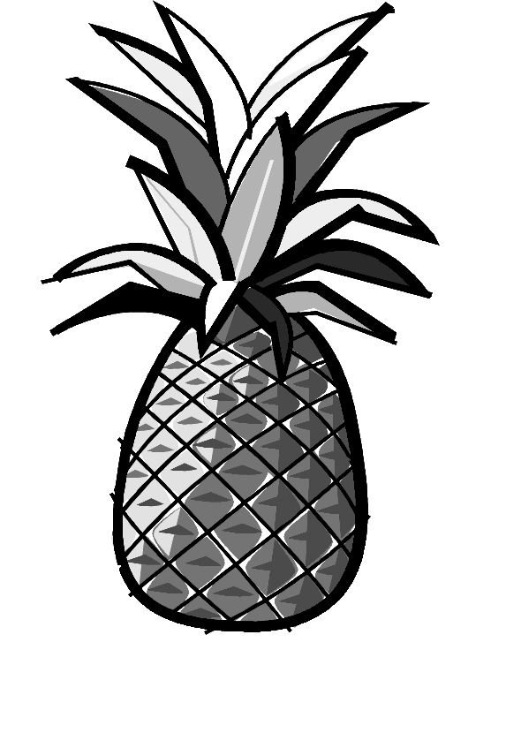
Ananas

